2-В клас

Як намалювати писанку, Писанка, #draw, як намалювати просту писанку і крашанку
https://www.youtube.com/watch?v=YRL2o9tuMEA

Цвіт яблуні. Майстер-клас
https://www.youtube.com/watch?v=j6x-8G9cuDM

Как рисовать МЫЛЬНЫМИ ПУЗЫРЯМИ
https://www.youtube.com/watch?v=LPaW8efHJc4

Малювання долоньками пташок - ultra майстер клас
https://www.youtube.com/watch?v=q-kj5Y_9Fhk

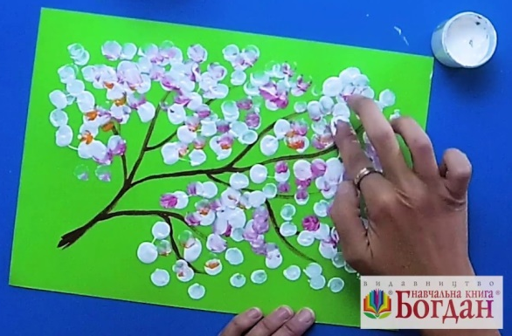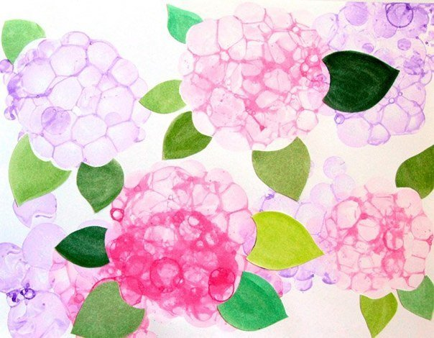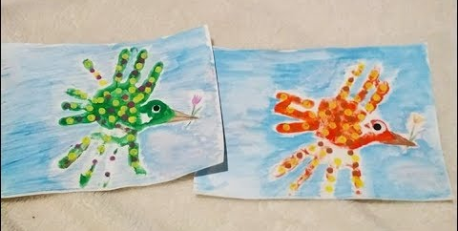

Виконані завдання присилайте на ел.пошту: natali_tolkacheva@i.ua
